**HƯỞNG ỨNG "TUẦN LỄ ÁO DÀI" NĂM 2024**

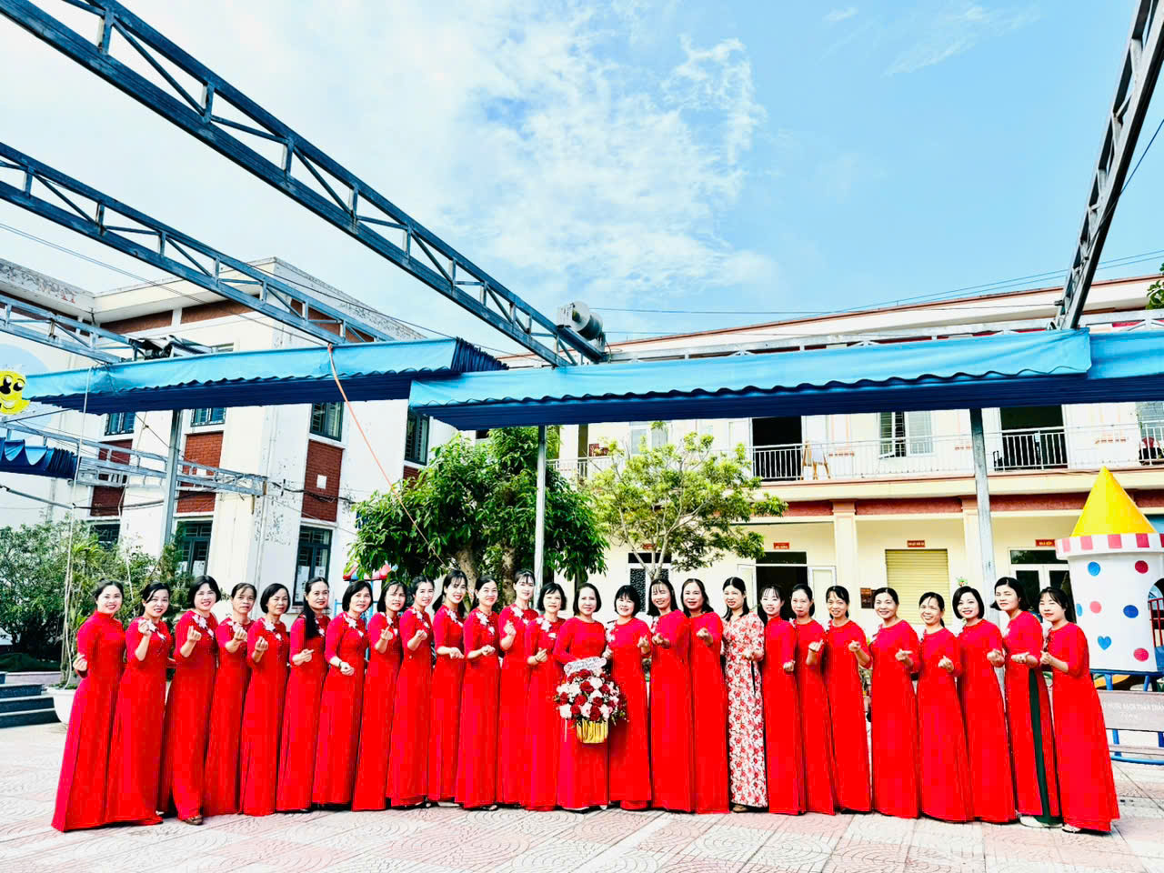

       Để hưởng ứng ***“Tuần lễ Áo dài”*** và hướng đến kỷ niệm 114 năm Ngày Quốc tế Phụ nữ (08/3/2010 -08/3/2024), giáo viên, đã ra sức thi đua lập thành tích qua phong trào “Dạy tốt - Học tốt” và nhiều hoạt động khác hết sức thiết thực, ý nghĩa như: Tổ chức các hoạt động truyền thông về Áo dài, quảng bá nét đẹp của Phụ nữ trong trang phục áo dài, thực hiện ngày đi làm với trang phục áo dài,… nhằm tôn vinh nét đẹp truyền thống nhưng không kém phần độc đáo và năng động của Phụ nữ Trường Mầm non Toàn Thắng nói riêng và Phụ nữ Việt Nam nói chung. Đồng thời, đưa giá trị Áo dài trở thành Di sản văn hóa Việt Nam.  
       Các hoạt động đó đã tạo không khí tươi mới, vui vẻ, ấm áp cho nhà trường và cũng góp phần tôn vinh tà Áo dài - vốn là một trang phục truyền thống của nước ta. Mỗi lần mặc áo dài, giáo viên nhà trường luôn cảm thấy rất tự tin và tràn đầy cảm xúc tự hào về nét đẹp văn hóa của dân tộc. Hoạt động thiết thực ý nghĩa góp phần tiếp tục tạo hiệu ứng lan tỏa rộng rãi trong cộng đồng về lịch sử, giá trị của Áo dài Việt Nam, nhằm góp phần khẳng định và tôn vinh giá trị của Áo dài trong đời sống xã hội hiện nay, khơi dậy niềm tự hào, trách nhiệm giữ gìn, phát huy Di sản Việt Nam trong mỗi cán bộ, giáo viên, nhân viên và học sinh nhà trường.

***Một số hình ảnh minh họa***

